|  |  |
| --- | --- |
|  | Главе МР «Забайкальский район»  Мочалову А.В.  Главе городского поселения «Забайкальское»  Красновскому А.В.  Врио Главы МР "Город Краснокаменск и  Краснокаменский район»  Щербаковой Н. С.  Главе Приаргунского муниципального округа Забайкальского края  Логунову Е. В.  Главе Калганского муниципального округа Забайкальского края  Егорову С.А.  Главе Нерчинско-Заводского  муниципального округа Забайкальского края  Михалёву Л.В. |

«Режим дня школьника»

Филиал ФБУЗ «Центр гигиены и эпидемиологии в Забайкальском крае в Забайкальском районе» просит разместить информацию на официальных сайтах и в социальных сетях МР «Забайкальский район», МР "Город Краснокаменск и Краснокаменский район», Приаргунского муниципального округа Забайкальского края, Калганского муниципального округа Забайкальского края, Нерчинско-Заводского муниципального округа Забайкальского края о «Режим дня школьника» для населения районов до **04.09.2025 г.** Материал прилагается.

О размещении данной информации просим проинформировать Филиал ФБУЗ «Центр гигиены и эпидемиологии в Забайкальском крае в Забайкальском районе» на электронный адрес E-mail: «fguz-zab@mail.ru».

Приложение: текст на 2 л. в 1 экз.

И.о. начальника филиала Н.П. Цыбенова

83025131360

83025132067

**О важности режима дня, рекомендации родителям**

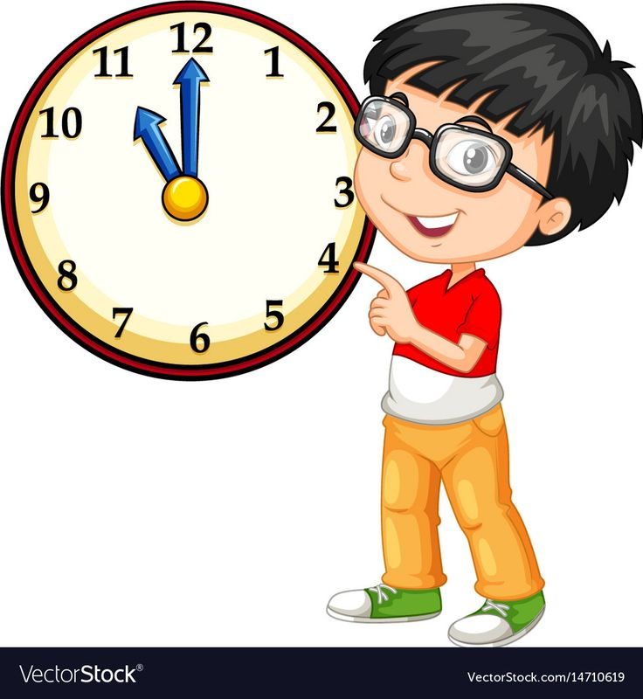

Первые недели учебного года и простые, и сложные. Простые, потому что учебная нагрузка в школе умеренная и домашних заданий задают немного. Сложные, потому что за лето нарушился режим, приходиться “втягиваться” в учебный процесс, а это непросто. Вопрос – что делать? Ответ – составить четкий режим дня и следовать ему каждый день включая выходные.

Четкий режим, распорядок дня необходим, чтобы сил при дозированном распределении хватало на все виды деятельности. При этом сводится к минимуму утомляемость.

* Режим дня помогает школьнику высыпаться, легче и проще концентрироваться на делах, успешнее учиться.
* Благодаря режиму дня школьник привыкает к определённому ритму и распорядку, что спасает его от неопределённости и не даёт возможность тратить время впустую.
* Грамотный режим дня учитывает все интересы школьника и оставляет пространство для отдыха и развлечений, чтобы соблюдался баланс полезных и приятных дел.
* Режим дня помогает более эффективно и спокойно справляться с задачами, а также со стрессовыми ситуациями.

При составлении режима дня Роспотребнадзор рекомендует учесть следующее:

* 1. **Утро:** установите постоянное время для подъема, чтобы быть в лучшей форме, чистить зубы и успеть съесть здоровый завтрак.
  2. **После школы нужен отдых**, чтобы не произошло переутомления: выделите время для полноценного перекуса, прогулок на свежем воздухе, занятиям в спортивных секциях, а затем определенное количество времени для выполнения домашнего задания.
  3. **Приветствуется любая двигательная активность на свежем воздухе**. Нужно помнить: для младших школьников необходимо не менее 3-х часов в день, для старшеклассников – не менее 2-х часов в день.
  4. **Первоклассникам организуйте дневной сон** продолжительностью до 2 часов.
  5. **Приемов пищи должно быть не менее 4,** например:

- завтрак дома 7.30 – 8.00

- горячий завтрак в школе 11.00 – 11.30

- обед в школе 12:30-13:00 или дома 14.00 – 14.30

- полдник 16.30 – 17.00

- ужин 19.00 – 19.30

* 1. **Продолжительность выполнения домашнего задания не должна превышать**:

- для начальных классов не более 1,5 часа

- для 5-6 классов не более 2 х часов

- для 8-9 классов не более 2,5 часов

- для старших классов не более 3,5 часов.

* 1. **Одинаковое время отхода ко сну и достаточное количество часов сна каждую ночь** очень важны для здорового развития мозга, помните, что школьникам нужно 9-10 часов сна каждую ночь.

**Родители! Организуя четкий режим дня, вы помогаете школьникам быть самостоятельными и достигать поставленных целей, эффективно и спокойно справляться с любой школьной программой, комфортно и безопасно чувствовать себя в школе.**

Успехов в новом учебном году! Будьте здоровы!

В случае возникновения нештатной ситуации санитарно-эпидемиологического характера для получения консультации и защиты своих прав вы можете обратиться в Единый консультационный центр Роспотребнадзора 8 800 555 49 43

# санпросвет

Информация подготовлена по материалам: <https://cgon.rospotrebnadzor.ru>,общедоступных ресурсов сети интернет.